ДКР 09.12.2015. .Математика. 9 класс. Вариант 1501

Вариант по иатематике № 1501
Инструкция по выполнению работы Общее время экзамена — 235 минут.
- ДКР 09.12.2015. .Математика. 9 класс. Вариант 1501

Часть 1

Характеристика работы. Всего в работе 26 заданий, из которых 20 заданий базового уровня (часть 1), 4 задания повышенного уровня (часть 2) и 2 задания высокого уровня сложности (часть 2). Работа состоит из трёх модулей: «Алгебра», «Геометрия», «Реальная математика».
Модуль «Алгебра» содержит 11 заданий: в части 1 — 8 заданий; в части 2 — 3 задания. Модуль «Геометрия» содержит 8 заданий: в части 1 — 5 заданий; в части 2 3 задания. Модуль «Реальная математика» содержит 7 заданий: все задания — в части 1.
Советы и указания по выполнению работы. Сначала выполняйте задания

Модуль «Аягебра»

части 1. Начать советуем с того модуля, задания которого вызывают у Вас меньше затруднений, затем переходите к другим модулям.
Ответом на задания части 1 (1 — 20) является число (целое или конечная
Найдите значение выражения
17+ 1 17
26 13 6

десятичная дробь) или последовательность цифр. Ответ следует записать в поле ответов в тексте работы, а затем перенести в бланк ответов №1 справа от номера выполняемого Вами задания, начиная с первой клеточки.
КИМ Ответ: -3,4 Бланк: 01 1 4 КИМ Ответ: 3
КИМ Ответ: А Б В
2 3 1

В случае записи неверного ответа на задания части 1 запишите новый ответ в нижней части бланка ответов № 1 «Замена ошибочных ответов на задания с ответом в краткой форме»: сначала в первых двух полях запишите номер задания, например «1», а затем правильный ответ.
Занена ешибочных v› w›vь на злллмия с о ь< i v•• в краткой форне

При выполнении заданий части 2 (21—26) в бланк ответов №2 необходимо записать обоснованное решение и ответ. Текст задания не следует переписывать в бланк, необходимо лишь указать его номер.
Контрольно-измерительные материалы, выданные Вам, могут использоваться в качестве черновиков. Обращаем Ваше внимание на то, что
Ответ:
Ответом на задания 2 — 3 является одна цифра, которая соответствует номеру правипьного ответо. Ответ следует записать в бланке ответов X•1 справа от номера выполняемого Вами задания, начиная с первой клеточки.

На координатной прямой отмечены числа z , у н z .

Какая из разностей с — х , с — у , у — х отрицательна?

4) ни одна из них

Ответ:

Какому из следующих выражений при любых значениях п равно произведение -8 2 ?

записи в черновике не будут учитываться при оценивании работы.
Пользоваться калькулятором не разрешается.
ем успеха.!
1) 16“ ) 2' Л
Ответ:
4) 8" '

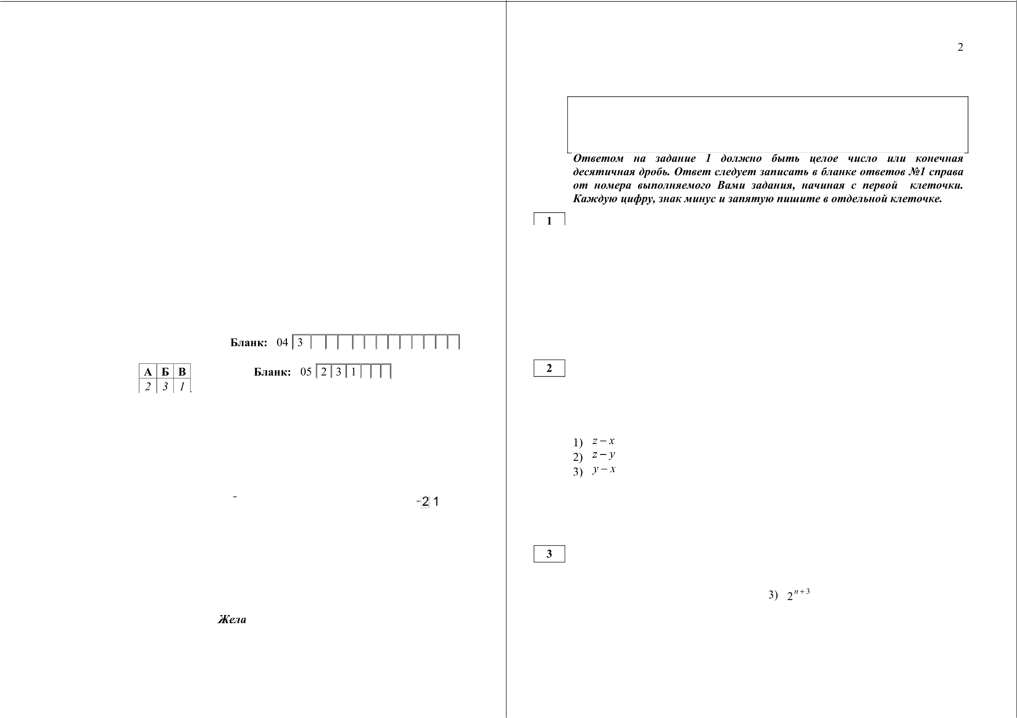

Й(I 1 5 Предметная комиссия по математике Санкт-Петербурга Й(I 1 5 Предметная комиссия по математике Санкт-Петербурга

ДКР 09.12.2015. .Математика. 9 класс. Вариант 1501 3 ДКР 09.12.2015. .Математика. 9 класс. Вариант 1501 4
Ответом на задание 4 должно бьiть целое чипло или конечная десятичная дробь. Ответ следует записать в бланке ответов Хз1 справа от номера въіполняемого Вами задания, начиная с первой клеточки. Каждую цифру, знак минус и запятую пишите в отдельной илеточке.

Найдите корень уравнения

х — 5

Ответом на задания 6 - 7 должно быть целое число или конечная десятичная дробь. Ответ следует записать в бланке ответов X•1 справа от номера въіполняемого Вами задания, начиная с первой клеточки. Каждую цифру, знак минус и запятую пишите в отдельной илеточке.

Даны 6 чисел. Каждое следующее число больше предыдущего на 4. Найдите последнее шестое число, если первое число равно 10,3.

Ответ:

Ответ:

1 + 6 1
В задание 5 mpedyemcя установить соответствии между некоторьжи объектами. Для объектом А, Б и В, расположеннъіх в алфавитном порядке, укажите соответствующие номера объектом 1, 2 или 3.
Таким образом, ответом к задание 5 является последовательность цифр, записаннъіх в установяенном порядке без пробелов и использования других символов, например: 213. Ответ следует записать в бланке ответов X•1 справа от номера выполняемого Вами задания, начиная с первой клеточки. Каждую цифру пишите в отдеяьной клеточке.

Найдите значение выражения ’ при х = 3 ,

Ответ:

Остановите соответствие между графиками функций и формулами, которые их задают.
ГРАФИКИ
На каком рисунке изображено множество решений неравенства 81a'й 16 ?

4
9
А) ' 4 4
9 9

4
9
4) 4 4
9 9

2) = 4 — x 2 з) т = 2x + 4
В таблице под каждой буквой укажите соответствующий номер.
А Б В
Ответ:
Ответ:

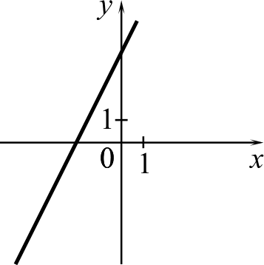
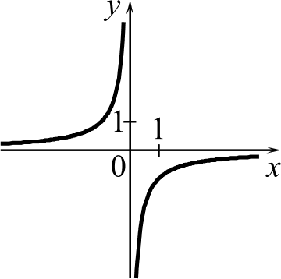
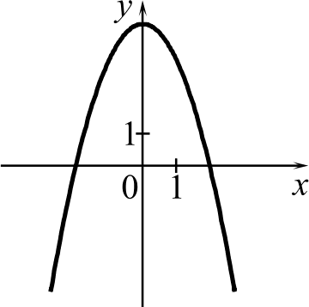
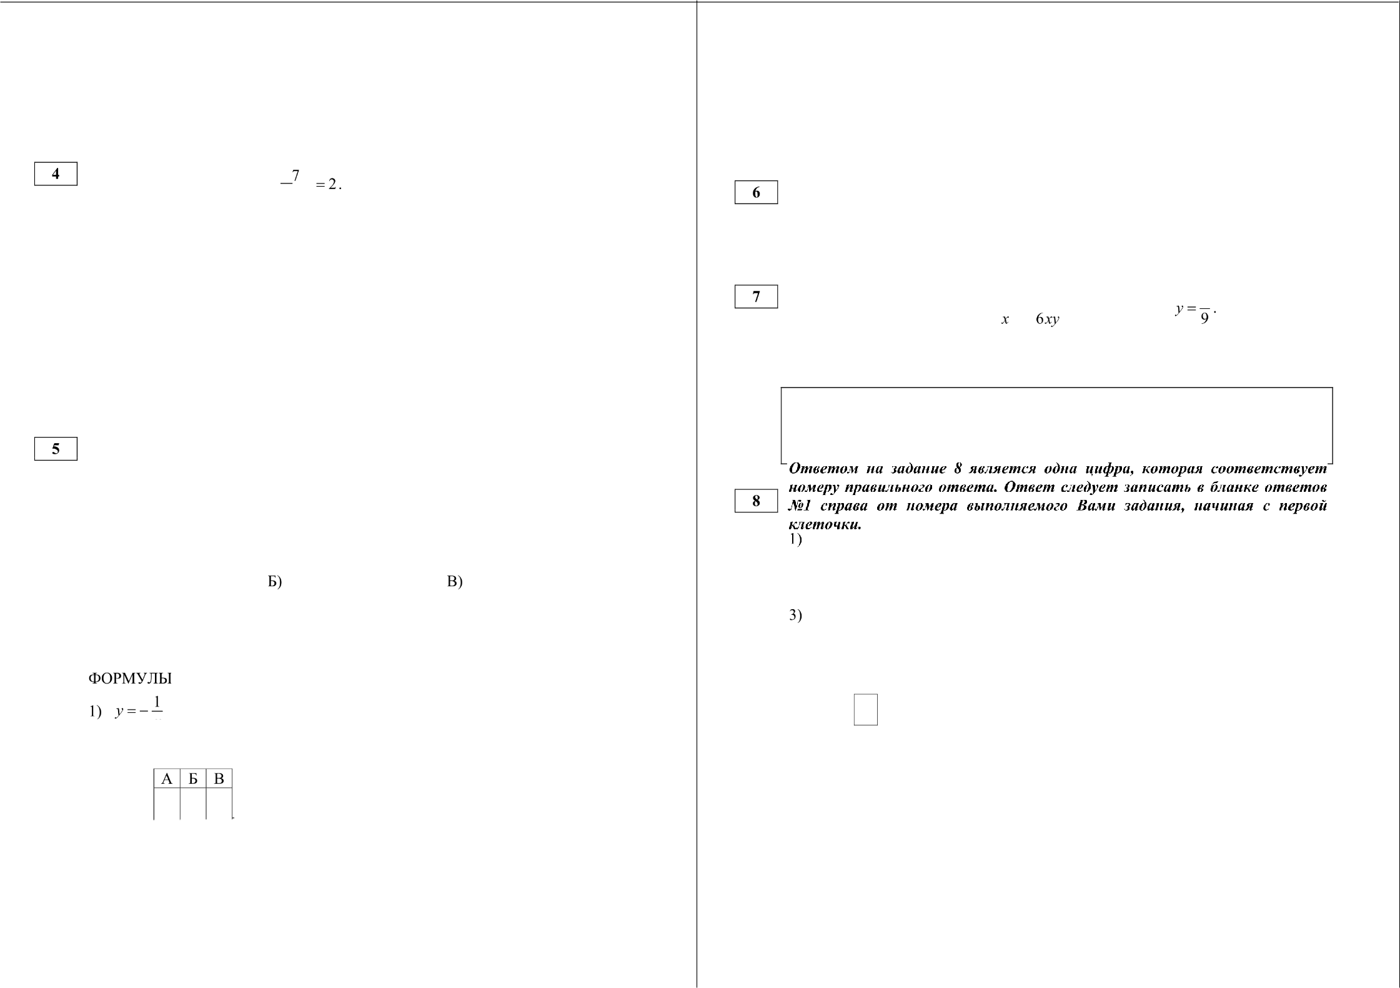

Й(I 1 5 Предметная комиссия по математике Санкт-Петербурга Й(I 1 5 Предметная комиссия по математике Санкт-Петербурга

ДКР 09.12.2015. .Математика. 9 класс. Вариант 1501
5 ДКР 09.12.2015. .Математика. 9 класс. Вариант 1501 6

Модуль «Геометрия»
Ответом на задания 9 — 12 должно бъіть целое число или конечная десятичная дробь. Ответ следует записать в бланке ответов X•1 справа
от номера выполняемого Вами задания, начиная с первой илеточки. Каждую цифру, знак минус и запятую пишите в отдельной клеточке. Единицы измерений nucamь не нужно.

В треугольнике ABC известно, что AB —— BC , XABC ——102° . Найдите XBCA .
Ответ дайте в градусах.

Ответ:

Найдите радиус окружности, вписанной в квадрат, периметр которого равен 6.

Ответ:

Найдите больший угол равнобедренной трапеции ABCD , если диагональ AC образует с основанием AD и боковой стороной AB углы, равные 19° и 54° соответственно. Ответ дайте в градусах.

Ответ:

На клетчатой бумаге с размером клетки 1 х 1 изображён треугольник ABC . Найдите площадь изображенного треугольника.

Ответ:

Какое из следующих утверждений верно?
- Все равнобедренные треугольники подобны.
- Существует прямоугольник, диагонали которого взаимно
перпендикулярны.
- Сумма углов прямоугольного треугольника равна 90 градусам.
В ответ запишите номера выбранных утверждений. Ответ:

Модуль «Реальная математика»
Ответом на задание 14 является одна цифра, которая соответствует номеру правильного ответа. Ответ следует записать в бланке ответов N•1 справа от номера выпопняемого Вами задания, начиная с первой клеточки.
В таблице приведены размеры штрафов, установленные на территории России с 1 сентября 2013 года, за превышение максимальной разрешённой скорости, зафиксированное с помощью средств автоматической фиксации.

Превышение скорости, км/ч | 2130 | 41—60 | 61—80 | 81 и более
Размер штрафа, py6. | 500 | 1000 | 2000 | 5000

Какой штраф должен заплатить владелец автомобиля, зафиксированная скорость которого составила 122 км/ч на участке дороги с максимальной разрешённой скоростью 100 км/ч?
  - 500 рублей
- 1000 рублей
- 2000 рублей
- 5000 рублей

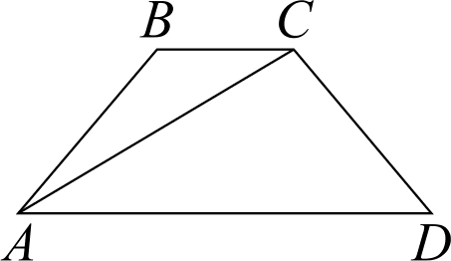
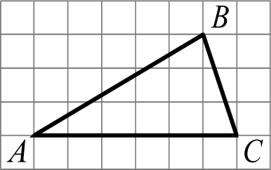
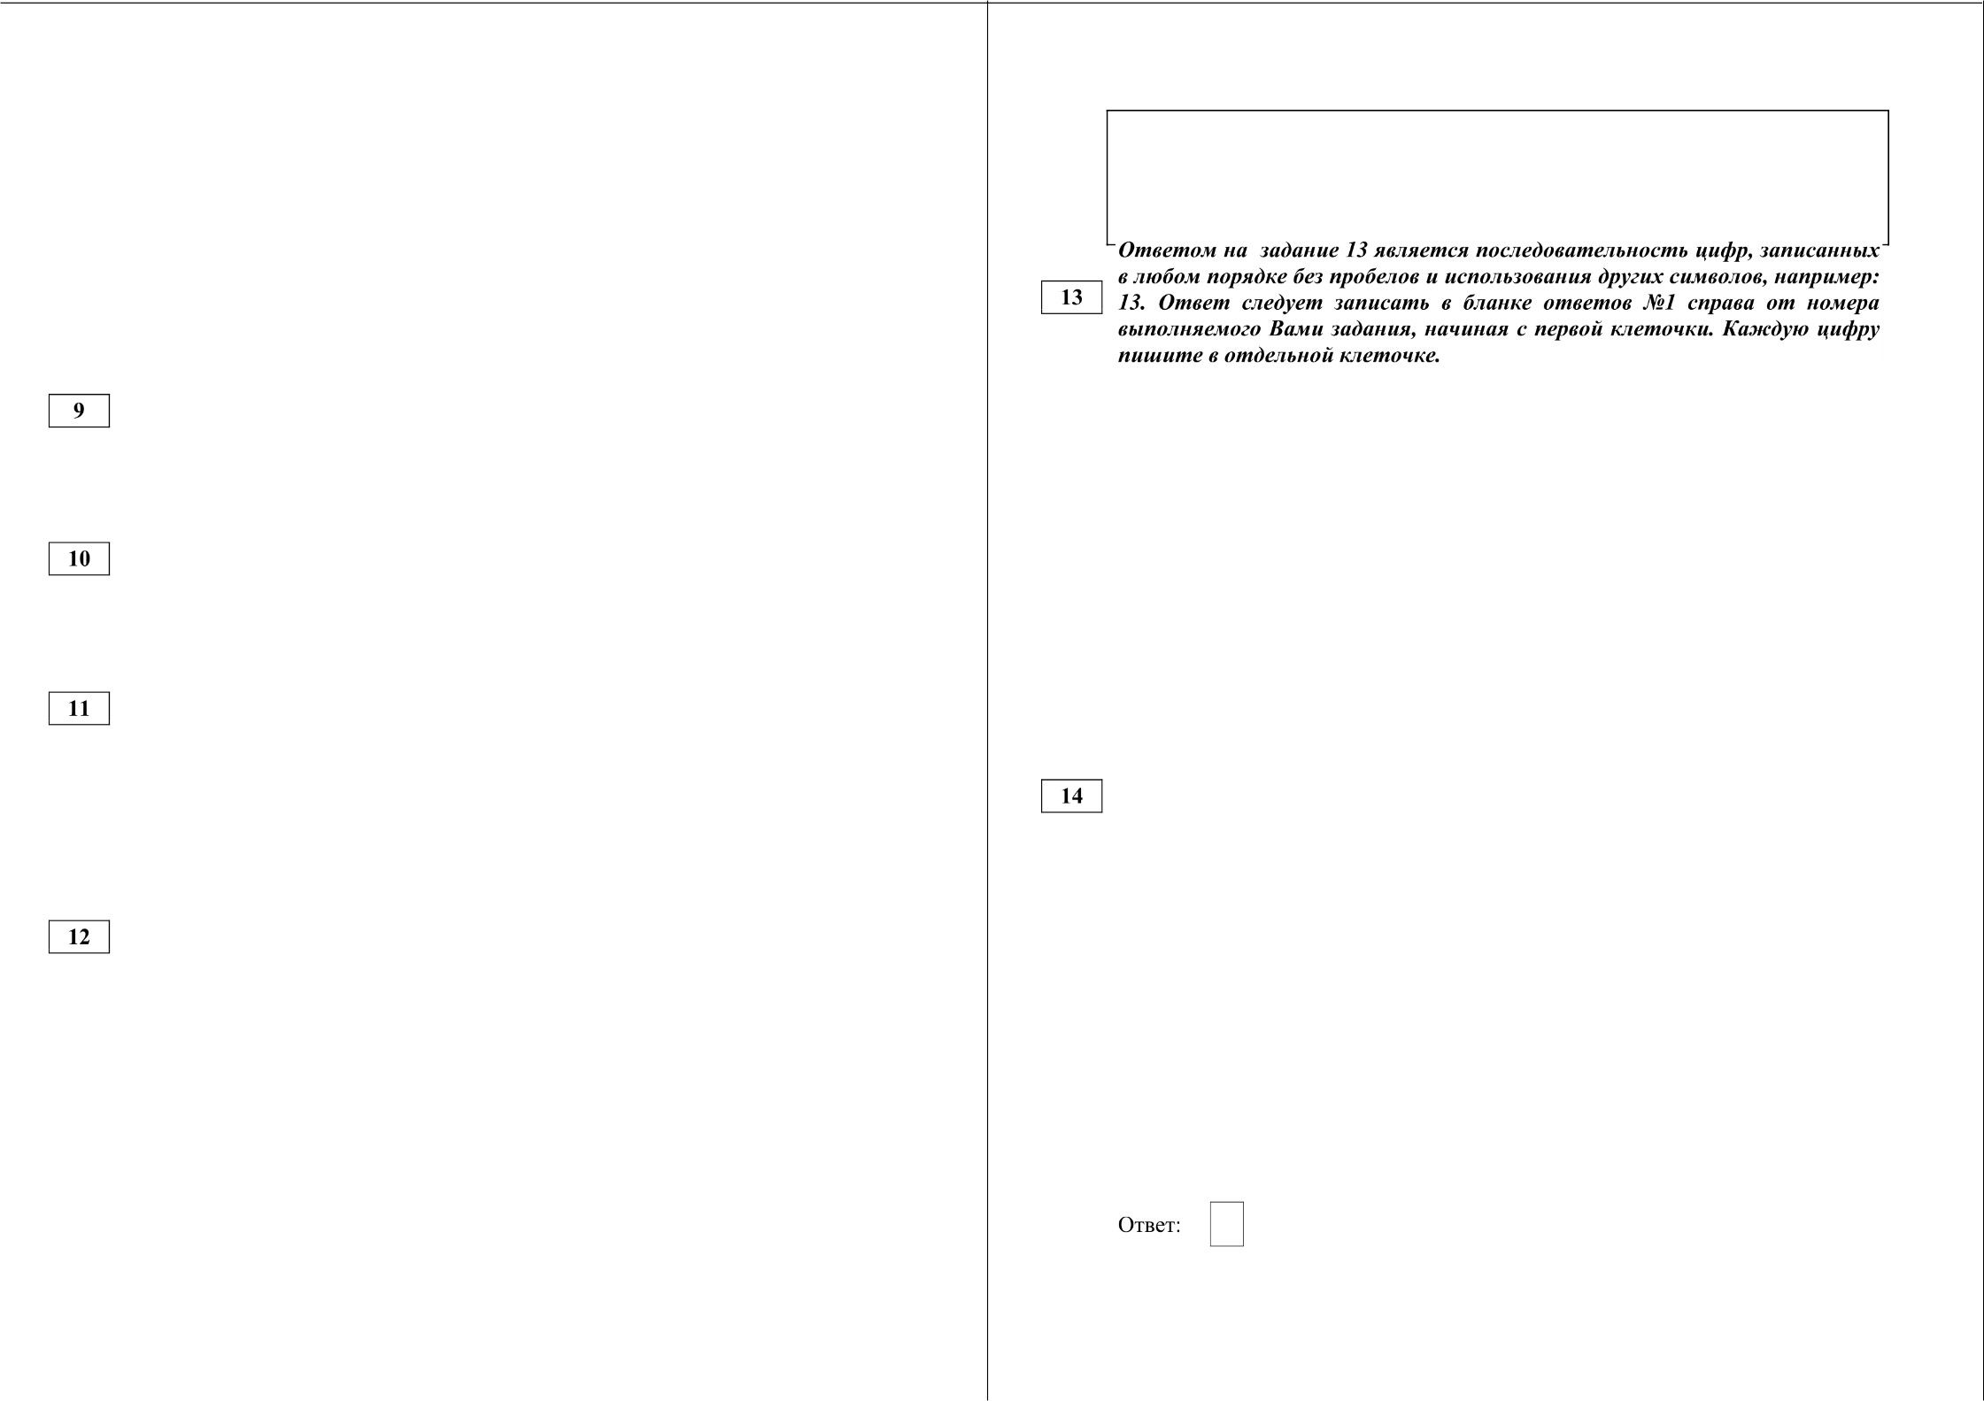

Й(I 1 5 Предметная комиссия по математике Санкт-Петербурга Й(I 1 5 Предметная комиссия по математике Санкт-Петербурга

ДКР 09.12.2015. .Математика. 9 класс. Вариант 1501 7
ДКР 09.12.2015. .Математика. 9 класс. Вариант 1501 8

Ответом на задания IS — 17 должно быть целое чипло или конечная десятичная дробь. Ответ следует записать в бланке ответов Хз1 справа от номера въіполняемого Вами задания, начиная с первой клеточки. Каждую цифру, знак минус и запятую пишите в отдельной илеточке.
Единицы измерений писать не нужно.
На рисунке показано, как изменялась температура воздуха на протяжении одних суток. По горизонтали указано время суток, по вертикали — значение температуры в градусах Цельсия. Найдите наименьшее значение температуры. Ответ дайте в градусах Цельсия.
30

26
24 Ответ:
Ответом на задание 18 является последовательность цифр, записанных в любом порядке без проdелов и использования других пимволов, например:
214. Ответ следует записать в бяанке ответов X•1 справа от номера въіполняемого Вами задания, начиная с первой клеточки. Каждую цифру пишите в отдельной илеточке.

20

18

16
На диаграмме показано содержание питательных веществ в сливочном
14 мороженом. Определите по диаграмме, содержание каких веществ
превосходит 25%.

10
0:00 3:00 6:00 9:00 12:00 15:00 18:00 21:00 0:00

мороженое

))) белки

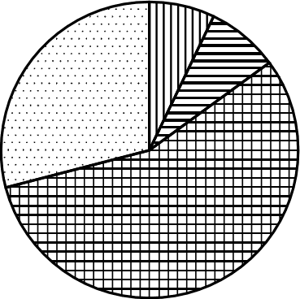
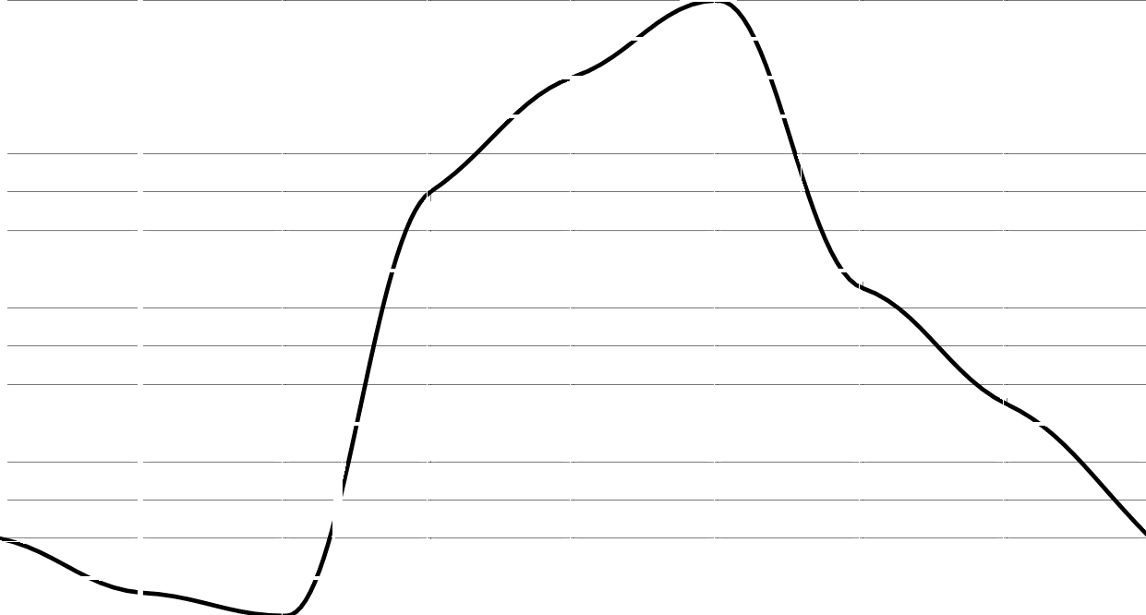
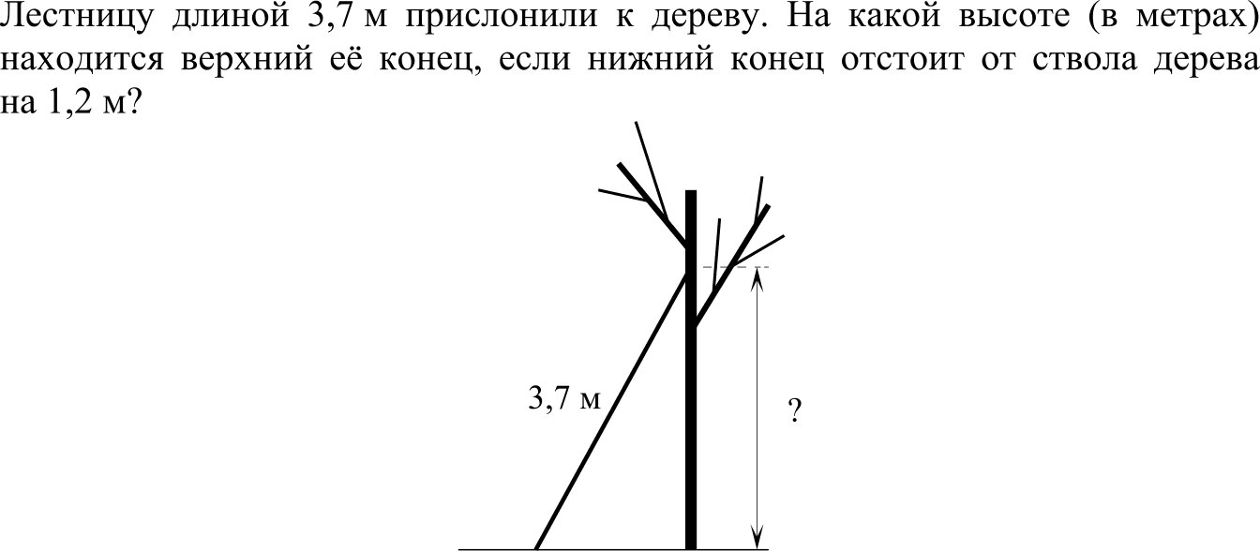
Ответ:

Спортивный магазин проводит акцию. Любая футболка стоит 300 рублей. При покупке двух футболок— скидка на вторую 70%. Сколько рублей придётся заплатить за покупку двух футболок?

Ответ:

Й(I 1 5 Предметная комиссия по математике Санкт-Петербурга

углеводы прочее*
*К прочему относятся вода, витамины и минеральные вещества.
- жиры
- белки
- углеводы
- прочее
В ответе запишите номера выбранных вариантов ответов. Ответ:
Й(I 1 5 Предметная комиссия по математике Санкт-Петербурга

ДКР 09.12.2015. .Математика. 9 класс. Вариант 1501
9 ДКР 09.12.2015. .Математика. 9 класс. Вариант 1501

0

Постройте график функции у = х' + Зх + 2 . Какое наибольшее число общих точек график данной функции может иметь с прямой, параллельной оси
Ответом на задания 19 — 20 должно быть целое чисто или конечная десятичная дробь. Ответ следует записать в бланке ответов X•1 справа от номера въіполняемого Вами задания, начиная с первой клеточки. Каждую цифру, знак минус и запятую пишите в отдельной илеточке.
Единицы измерений nucamь не нужно.
абсцисс?

В среднем на 75 карманных фонариков, поступивших в продажу, приходится девять неисправных. Найдите вероятность того, что выбранный наудачу в магазине фонарик окажется исправен.

Ответ:

В строительной фирме стоимость с (в py6.) укладки тротуарной плитки на дорожках городского парка рассчитывается по формуле c=18100+120n, где
п - количество квадратных метров, которые нужно уложить. Пользуясь этой формулой, рассчитайте стоимость укладки на площадь 60м'. Ответ укажите в тыс. pv6.
Ответ:

Модуль «Геометрия»

Расстояние от точки пересечения диагоналей ромба до одной из его сторон равно 15, а одна из диагоналей ромба равна 60. Найдите углы ромба.

Биссектрисы углов С н D параллелограмма ABCD пересекаются в точке К
стороны ЛB . Докажите, что К— середина AB .

Середина М стороны AD выпуклого четырёхугольника ABCD
равноудалена от всех его вершин. Найдите AD , если BC —— 10, а углы В п С
четырёхугольника равны соответственно 112 ‘ и 113° .

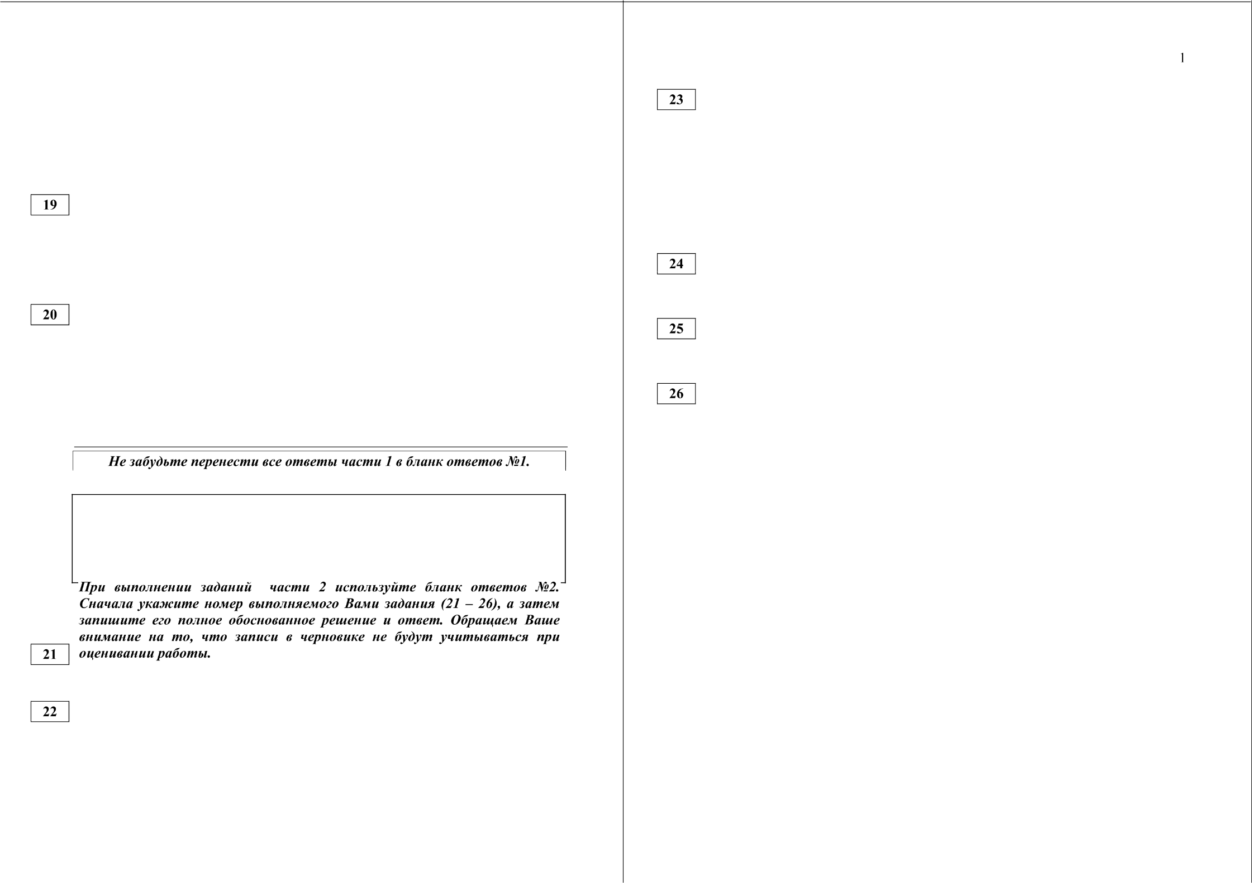

Часть 2

Модуль «Алгебра»

Решите уравнение x 4 = (4т — 5 )'

Расстояние между пристанями А и В равно 60 км. Из А в В по течению реки отправился плот, а через час вслед за ним отправилась моторная лодка, которая, прибыв в пункт В, тотчас повернула обратно и возвратилась в А. К этому времени плот прошёл 30 км. Найдите скорость лодки в неподвижной воде, если скорость течения реки равна 5 км/ч.

Й(I 1 5 Предметная комиссия по математике Санкт-Петербурга Й(I 1 5 Предметная комиссия по математике Санкт-Петербурга

ДКР 09.12.2015. .Математика. 9 класс. Вариант 1502
Вариант по иатематике № 1502
Инструкция по выполнению работы Общее время работы — 235 минут.
Характеристика работы. Всего в работе 26 заданий, из которых 20 заданий базового уровня (часть 1), 4 задания повышенного уровня (часть 2) и 2 задания высокого уровня сложности (часть 2). Работа состоит из трёх модулей: «Алгебра», «Геометрия», «Реальная математика».
Модуль «Алгебра» содержит 11 заданий: в части 1 — 8 заданий; в части 2 — 3 задания. Модуль «Геометрия» содержит 8 заданий: в части 1 — 5 заданий; в части 2 3 задания. Модуль «Реальная математика» содержит 7 заданий: все
ДКР 09.12.2015. .Математика. 9 класс. Вариант 1502
Часть 1
Ответом на задание 1 должно бъіть целое число или конечная десятичная дробь. Ответ следует записать в бланке ответов X•1 справа от номера выполняемого Вами задания, начиная с первой илеточки. Каждую цифру, знак минус и запятую пишите в отдельной илеточке.

задания — в части 1.
Советы и указания по выполнению работы. Сначала выполняйте задания части 1. Начать советуем с того модуля, задания которого вызывают у Вас
Найдите значение выражения
17 1 2
10 20 ’ 15’

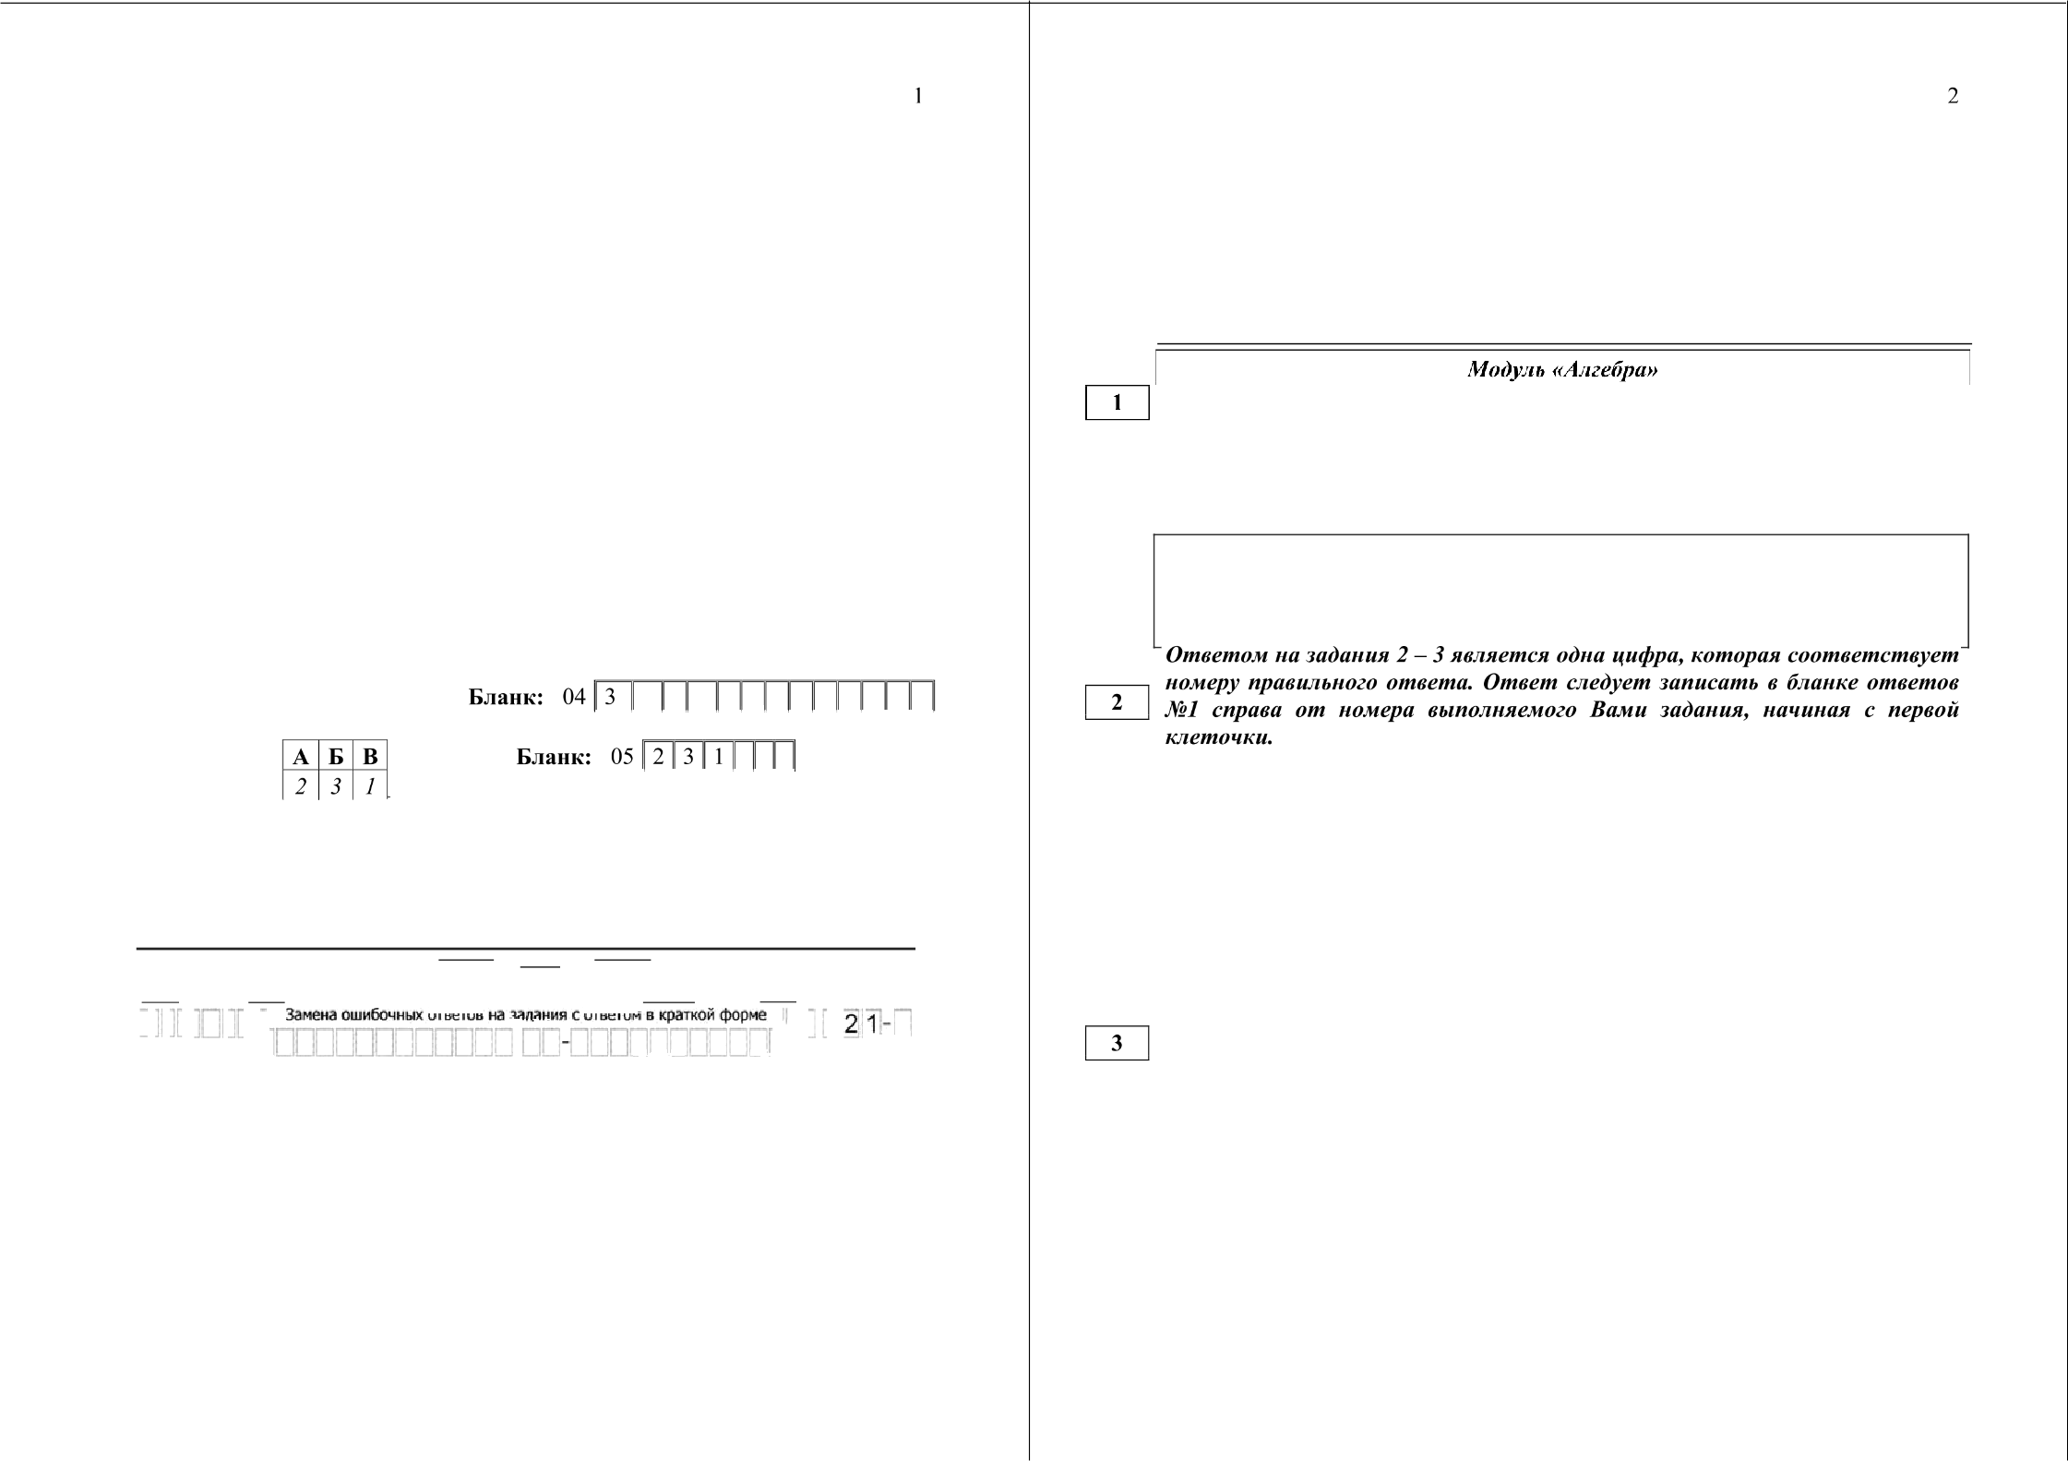
меньше затруднений, затем переходите к другим модулям.
Ответом на задания части 1 (1 — 20) является число (целое или конечная десятичная дробь) или последовательность цифр. Ответ следует записать в поле ответов в тексте работы, а затем перенести в бланк ответов №1 справа от номера выполняемого Вами задания, начиная с первой клеточки.
КИМ Ответ: -3,4 Бланк: 01 1 4 КИМ Ответ: 3
КИМ Ответ: А Б В
2 3 1

В случае записи неверного ответа на задания части 1 запишите новый ответ в нижней части бланка ответов № 1 «Замена ошибочных ответов на задания с ответом в краткой форме»: сначала в первых двух полях запишите номер задания, например «1», а затем правильный ответ.

При выполнении заданий части 2 (21—26) в бланк ответов №2 необходимо записать обоснованное решение и ответ. Текст задания не следует переписывать в бланк, необходимо лишь указать его номер.
Контрольно-измерительные материалы, выданные Вам, могут использоваться в качестве черновиков. Обращаем Ваше внимание на то, что записи в черновике не будут учитываться при оценивании работы.
Пользоваться калькулятором не разрешается.
Желаем успеха.!

с 20 1 5 приз ‹тнaя комиссия по математике Санкт-Петербурга
Ответ:

На координатной прямой отмечены числа р , g и г .

Р Ч r
Какая из разностей q — р , r — q , р — г отрицательна?
- Ч — Р
- г — q
- р — r
- ни одна из них
Ответ:

Какому из следующих выражений при любых значениях п равно произведение 49 7" ?

1) 7'"
') 49

' 7" '
4) 343
Ответ:

с 20 1 5 приз ‹тнaя комиссия по математике Санкт-Петербурга

ДКР 09.12.2015. .Математика. 9 класс. Вариант 1502 3 ДКР 09.12.2015. .Математика. 9 класс. Вариант 1502 4
Ответом на задание 4 должно бьiть целое чипло или конечная десятичная дробь. Ответ следует записать в бланке ответов Хз1 справа от номера въіполняемого Вами задания, начиная с первой клеточки. Каждую цифру, знак минус и запятую пишите в отдельной илеточке.

Найдите корень уравнения

1 =2

i+б

Ответом на задания 6 - 7 должно быть целое число или конечная десятичная дробь. Ответ следует записать в бланке ответов X•1 справа от номера въіполняемого Вами задания, начиная с первой клеточки. Каждую цифру, знак минус и запятую пишите в отдельной илеточке.

Даны 7 чисел. Каждое следующее число больше предыдущего на 5. Найдите последнее седьмое число, если первое число равно 12,4.

Ответ:
Ответ:

Найдите значение выражения

Ответ:
Ответом на задание 8 является одна цифра, которая соответствует номеру правильного ответа. Ответ следует записать в бланке ответов X•1 справа от номера выполняемого Вами задания, начиная с первой клеточки.

Остановите соответствие между графиками функций и формулами, которые их задают.
ГРАФИКИ

На каком рисунке изображено множество решений неравенства 25x'> 49 ?

А)

ФОРМУЛЫ
_ 6

2) —1,4
" —1,4
4)

Ответ:

1
1,4

—1,4

1,4
1,4

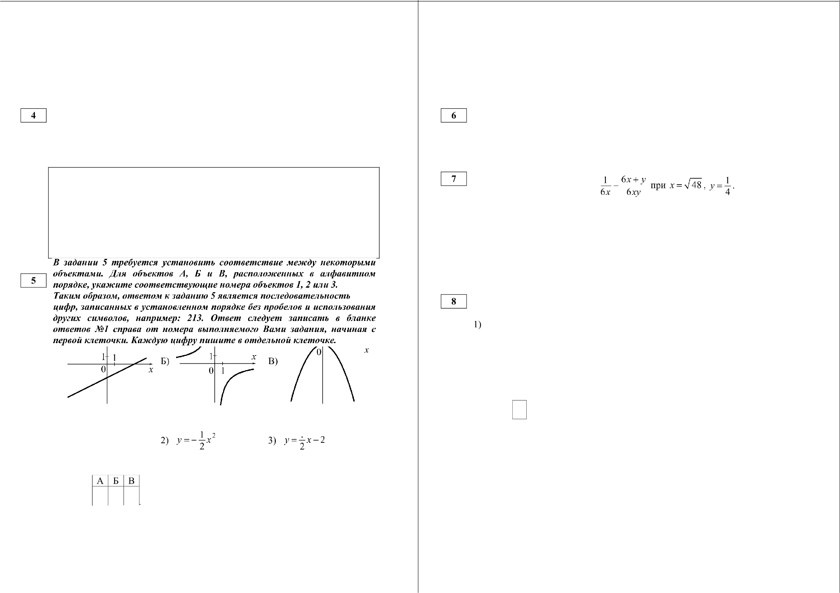
В таблице под каждой буквой укажите соответствующий номер.
А Б В
Ответ:

с 20 1 5 приз ‹тнaя комиссия по математике Санкт-Петербурга с 20 1 5 приз ‹тнaя комиссия по математике Санкт-Петербурга

ДКР 09.12.2015. .Математика. 9 класс. Вариант 1502
5 ДКР 09.12.2015. .Математика. 9 класс. Вариант 1502 6

Модуль «Геометрия»
Ответом на задания 9 — 12 должно бъіть целое число или конечная десятичная дробь. Ответ следует записать в бланке ответов X•1 справа
от номера выполняемого Вами задания, начиная с первой илеточки. Каждую цифру, знак минус и запятую пишите в отдельной клеточке. Единицы измерений nucamь не нужно.

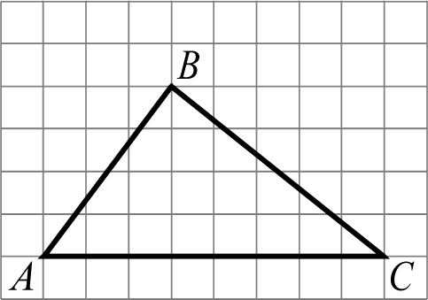
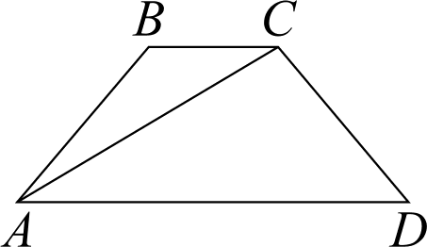
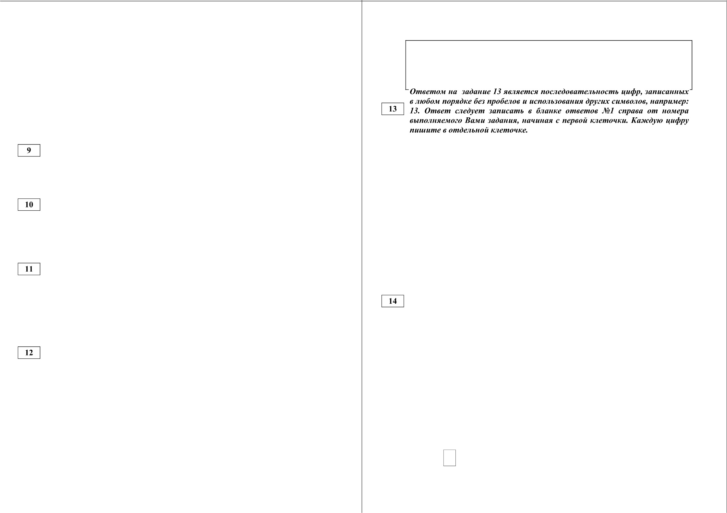

В треугольнике ABC известно, что AB —— BC , XABC ——108° . Найдите XBCA .
Ответ дайте в градусах.

Ответ:

Найдите радиус окружности, вписанной в квадрат, периметр которого равен 14.

Ответ:

Найдите больший угол равнобедренной трапеции ABCD , если диагональ AC образует с основанием AD и боковой стороной AB углы, равные 62° и 9° соответственно. Ответ дайте в градусах.

Ответ:

На клетчатой бумаге с размером клетки 1х 1 изображён треугольник ABC. Найдите площадь изображенного треугольника

Ответ:

с 20 1 5 приз ‹тнaя комиссия по математике Санкт-Петербурга

Какое из следующих утверждений верно?
- Центр описанной около треугольника окружности всегда лежит внутри этого треугольника.
- В параллелограмме есть два равных угла.
- Площадь прямоугольного треугольника равна произведению длин его катетов.
В ответ запишите номер выбранного утверждения.
Ответ:

Модуль «Реальная математика»
Ответом на задание 14 является одна цифра, которая соответствует номеру правильного ответа. Ответ следует записать в бланке ответов N•1 справа от номера выпопняемого Вами задания, начиная с первой клеточки.

В таблице приведены раэмеры штрафов, установленные на территории России с 1 сентября 2013 года, за превышение максимальной разрешённой скорости, зафиксированное с помощью средств автоматической фиксации.

Превышение скорости, км/ч | 21——40 | 41—60 | 61—80 | 81 и более
Размер штрафа, py6. | 500 | 1000 | 2000 | 5000

Какой штраф должен заплатить владелец автомобиля, зафиксированная скорость которого составила 156 км/ч на участке дороги с максимальной разрешённой скоростью 100 км/ч?

500 рублей
- 1000 рублей
- 2000 рублей
- 5000 рублей

Ответ:
с 20 1 5 приз ‹тнaя комиссия по математике Санкт-Петербурга

ДКР 09.12.2015. .Математика. 9 класс. Вариант 1502 7
Ответом на задания IS — 17 должно быть целое чипло или конечная десятичная дробь. Ответ следует записать в бланке ответов Хз1 справа от номера въіполняемого Вами задания, начиная с первой клеточки. Каждую цифру, знак минус и запятую пишите в отдельной илеточке.
Единицы измерений писать не нужно.
ДКР 09.12.2015. .Математика. 9 класс. Вариант 1502 8

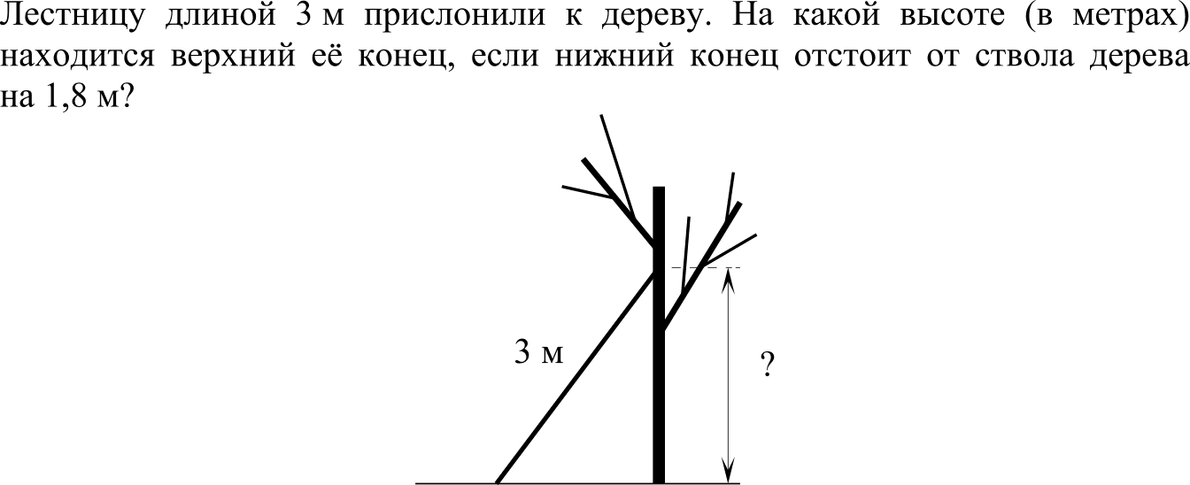
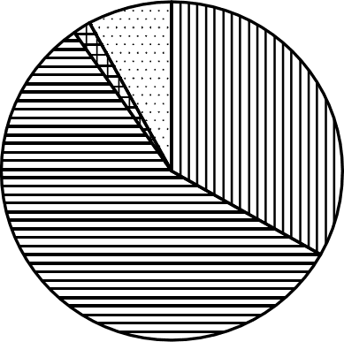
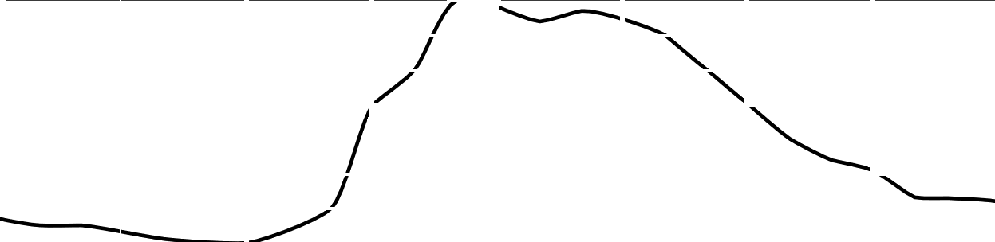
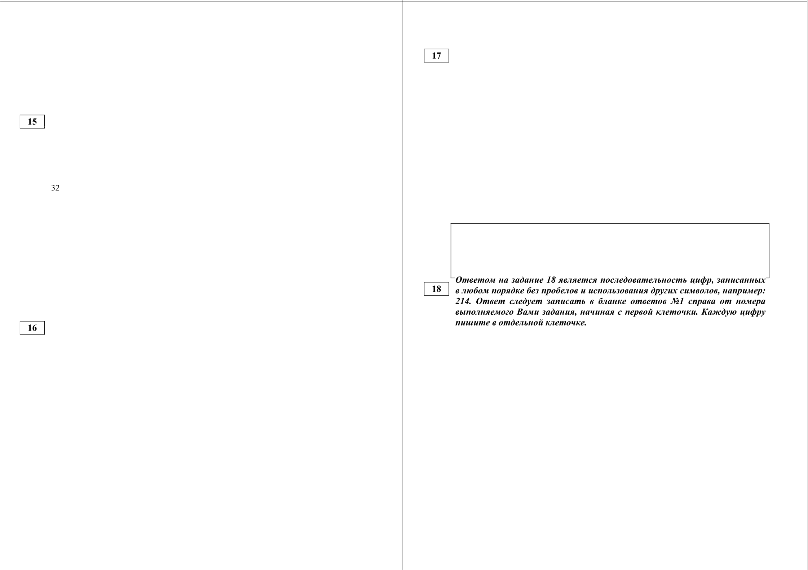

На рисунке показано, как изменялась температура воздуха на протяжении одних суток. По горизонтали указано время суток, по вертикали— значение температуры в градусах Цельсия. Найдите наименьшее значение температуры. Ответ дайте в градусах Цельсия.

34

30

28
26

24
0:00 3:00 6:00 9:00 12:00 15:00 18:00 21:00 0:00

Ответ:

Спортивный магазин проводит акцию. Любой джемпер стоит 300 рублей. При покупке двух джемперов — скидка на второй 80%. Сколько рублей придётся заплатить за покупку двух джемперов?

Ответ:

с 20 1 5 приз ‹тнaя комиссия по математике Санкт-Петербурга

1,8 м

Ответ:

На диаграмме показано распределение земель Приволжского федерального округа по категориям. Определите по диаграмме, земли каких категорий занимают более 25% площади округа.

Приволжский ФО

Земли лесного фонда

Земли сельскохозяйственного назначения Земли запаса
Прочие земли*
*Прочие земли— это земли поселений; земли промышленности и иного специального назначения; земли особо охраняемых территорий и объектов.

земли лесного фонда
- земли сельскохозяйственного назначения
- земли запаса
- прочие земли
В ответе запишите номера выбранных вариантов ответов.
Ответ:
с 20 1 5 приз ‹тнaя комиссия по математике Санкт-Петербурга

ДКР 09.12.2015. .Математика. 9 класс. Вариант 1502 9
Ответом на задания 19 — 20 должно быть целое чипло или конечная десятичная дробь. Ответ следует записать в бланке ответов Хз1 справа от номера въіполняемого Вами задания, начиная с первой клеточки. Каждую цифру, знак минус и запятую пишите в отдельной илеточке.
Единицы измерений писать не нужно.

В среднем на 150 карманных фонариков, поступивших в продажу, приходится пятнадцать неисправных. Найдите вероятность того, что выбранный наудачу в магазине фонарик окажется исправен.

Ответ:

В строительной фирме стоимость с (в py6.) укладки тротуарной плитки на дорожках городского парка рассчитывается по формуле с=18100+120n, где
п - количество квадратных метров, которые нужно уложить. Пользуясь этой формулой, рассчитайте стоимость укладки на площадь 70м'. Ответ укажите в тыс. pv6.

Ответ:

Не забудьте перенести все ответы части I в бланк ответов X•1.

Часть 2
ДКР 09.12.2015. .Математика. 9 класс. Вариант 1502 0

Постройте график функции у = т' + 5s + 4 . Какое наибольшее число общих точек график данной функции может иметь с прямой, параллельной оси
абсцисс?

Модуль «Геометрия»

Расстояние от точки пересечения диагоналей ромба до одной из его сторон равно 13, а одна из диагоналей ромба равна 52. Найдите углы ромба.

Биссектрисы углов В и С параллелограмма ABCD пересекаются в точке М
стороны AD . Докажите, что М — середина AD .

Середина М стороны AD выпуклого четырёхугольника ABCD
равноудалена от всех его вершин. Найдите AD , если BC —— 19, а углы В и С
четырёхугольника равны соответственно 95° и 115° .

Mpu въіполнении заданий чапти 2 используйте бланк ответов X•2. Сначала укажите номер выполняемого Вами задания (21 — 26), а затем запишите его полное обоснованное решение и ответ. Обращаем Ваше внимание на то, что записи в черновике не будут учитъіваться при оценивании работы.

Модуль «Алгебра»

Решите уравнение x 4 = (т — 20)

Расстояние между пристанями А и В равно 72 км. Из А в В по течению реки отправился плот, а через час вслед за ним отправилась моторная лодка, которая, прибыв в пункт В, тотчас повернула обратно и возвратилась в А. К этому времени плот прошёл 33 км. Найдите скорость лодки в неподвижной воде, если скорость течения реки равна 3 км/ч.

с 20 1 5 приз ‹тнaя комиссия по математике Санкт-Петербурга с 20 1 5 приз ‹тнaя комиссия по математике Санкт-Петербурга

ДКР по математике 09.12.2015
Критерии. Вариант 1501

Ответы к заданиям части 1
ДКР по математике 09.12.2015
Критерии. Вариант 1502

Ответы к заданиям части 1

№ задания | Ответ
1 | 4,25
2 | 4
4 | 8,5
5 | 312
6 | 30,3
7 | -1,5
8 | 4
9 | 39
10 | 0,75
11 | 107
12 | 9
13 | 2
14 | 1
15 | 12
16 | 390
17 | 3,5
18 | 34
19 | 0,88
20 | 25,3

№ задания | Ответ
1 | 0,22
2 | 3
4 | -5,5
5 | 312
6 | 42,4
7 | -4
8 | 3
9 | 36
10 | 1,75
11 | 109
12 | 16
13 | 2
14
15 | 26
16 | 360
17 | 2,4
18 | 12
19 | 0,9
20 | 26,5

ДКР по математике 09.12.2015
Критерии. Вариант 1501

Критерии оценивания заданий с развёрнутым ответом

2 Постройте график функции у —— х’ + Зх+ 2 . Какое наибольшее число общих
точек график данной функции может иметь с прямой, параллельной оси абсцисс?

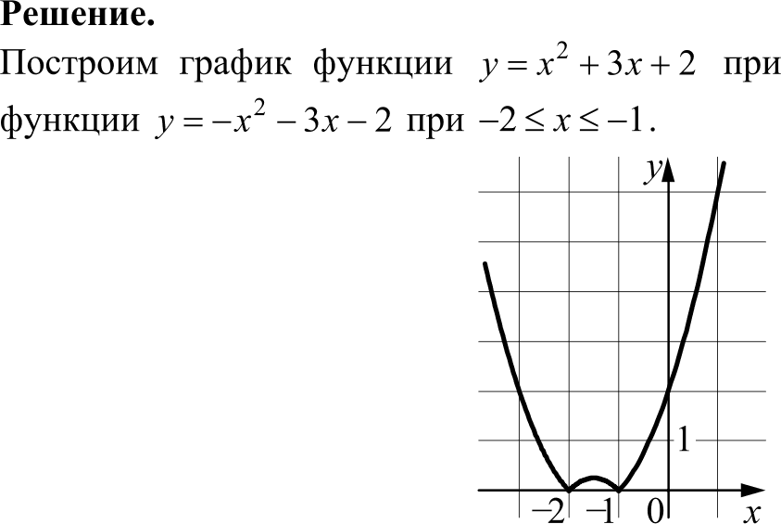
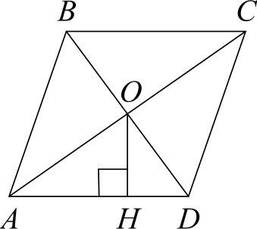
Решите уравнение х = (4s — 5)' .
Решение.
Исходное уравнение приводится к виду:

Уравнение х' — 4x + 5 = 0 не имеет корней.
Уравнение х + 4s — 5 = 0 имеет корни —5 и 1 . Ответ: — 5 ; 1.

Баллы | Критерии оценки выполнения задания
2 | Обоснованно получен верный ответ
1 | Решение доведено до конца, но допущена описка или ошибка вычислительного характера, с её учётом дальнейшие шаги выполнены верно
0 | Другие случаи, не соответствующие указанным критериям
2 | Макси.пальный балл

Расстояние между пристанями А и В равно 60 км. Из А в В по течению реки отправился плот, а через час вслед за ним отправилась моторная лодка, которая, прибыв в пункт В, тотчас повернула обратно и возвратилась в А. К этому времени плот прошёл 30 км. Найдите скорость лодки в неподвижной воде, если скорость течения реки равна 5 км/ч.

Решение.
Плот прошёл 30 км, значит, он плыл 6 часов, из которых лодка находилась в пути 5 часов. Пусть скорость лодки в неподвижной воде равна v км/ч, тогда
60 + 60 = 5 ; 60v — 300 + 60v + 300 = 5v 2 — 125 ; v 2 — 24a — 25 = 0 ,
v + 5 г — 5
откуда v = 25. Ответ: 25 км/ч.
Баллы | Критерии оценки выполнения задания
2 | Ход решения задачи верный, получен верный ответ
1 | Ход решения правильный, все его шаги присутствуют, но допущена ошибка или описка вычислительного характера
0 | Другие случаи, не соответствующие указанным критериям
2 | Максимальный балл

х < —2 и х > —1 и график

График данной функции может иметь с прямой, параллельной оси абцисс, 0, 2, 3 или 4 общие точки.
Ответ: 4.

Баллы | Критерии оценки выполнения задания
2 | График построен верно, верно найдено искомое количество точек
 | График построен верно, но искомое количество точек найдено неверно или не найдено
0 | Другие случаи, не соответствующие указанным критериям
2 | Максимальный балл

- Расстояние от точки пересечения диагоналей ромба до одной из его сторон равно 15, а одна из диагоналей ромба равна 60. Найдите углы ромба.

Решение.

Пусть расстояние от точки пересечения О диагоналей ромба ABCD go
стороны AD равно 15, диагональ AC —— 60. Тогда в прямоугольном

треугольнике AOH гипотенуза AO вдвое больше катета ОН , значит, угол
OAH равен 30° .
Диагонали ромба делят его углы пополам, значит, XBAD —— ABCD ——60°, а ZABC —— XADC ——120° .
Ответ: 60° ; 120° .

Баллы | Критерии оценки выполнения задания
2 | Ход решения верный, все его шаги выполнены правильно, получен верный ответ
 | Ход решения верный, все его шаги выполнены правильно, но даны неполные объяснения или допущена одна вычислительная ошибка
0 | Другие случаи, не соответствующие указанным критериям
2 | Максимальный балл

Биссектрисы углов С и D параллелограмма ABCD пересекаются в точке К
стороны AB . Докажите, что К — середина AB .

Доказательство.
А
Условие задачи означает, что четырёхугольник ABCD вписан в окружность с центром М , а AD — её диаметр (см. рис.).

Так как сумма противоположных углов вписанного четырёхугольника
равна 180°, получаем, что ZDAB ——67° и MDC ——68’.
Чron ABD прямой, так как опирается на диаметр, поэтому
XADB ——90° — 67° = 23° , а тогда ZCDB —— 68° — 23° = 45° . Используя теорему синусов в треугольнике CDB, получаем:

AD —— BC —— 103 .
sin 45’

Ответ: 102 .

М Bc

исе

o ар в
Баллы | Критерии оценки выполнения задания
2 | Ход решения задачи верный, получен верный ответ
 | Ход решения верный, все его шаги присутствуют, но допущена описка или ошибка вычислительного характера
0 | Другие случаи, не соответствующие указанным критериям
2 | Максимальный балл

па’ ле о а мов‘ а и DFK
это ромбы. Значит, BK —— KF —— КА .
иа н ли
o ‘$ есть

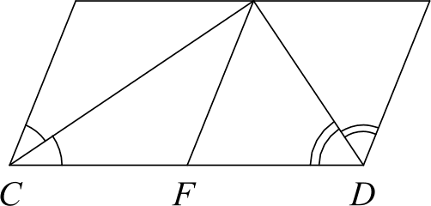
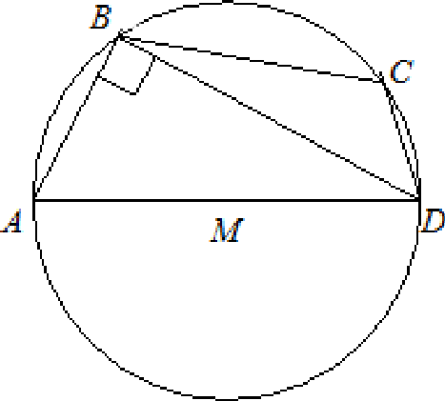
 | Критерии оценки выполнения задания
 | Доказательство верное, все шаги обоснованы
1 | Доказательство в целом верное, но содержит неточности
0 | Другие случаи, не соответствующие указанным критериям
 | Максимальный балл

Середина М стороны AD выпуклого четырёхугольника ABCD
равноудалена от всех его вершин. Найдите AD , если BC —— 10, а углы В п С
четырёхугольника равны соответственно 112’ и 113° .

Решение.

ДКР по математике 09.12.2015
Баллы | Критерии оценки выполнения задания
2 | Ход решения задачи верный, получен верный ответ
1 | Ход решения правильный, все его шаги присутствуют, но допущена  ошибка или описка вычислительного характера
0 | Другие случаи, не соответствующие указанным критериям
2 | Максимальный балл

Критерии. Вариант 1502

Критерии оценивания заданий с развёрнутым ответом

Решите уравнение х — (х — 20)

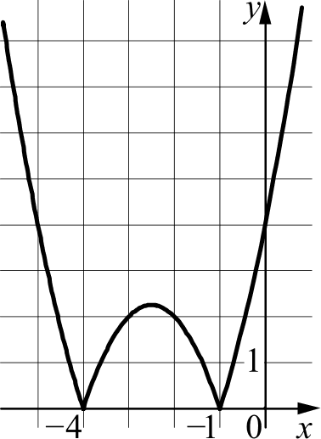
Решение.
Исходное уравнение приводится к виду:
х' — х + 20 х' + х — 20$0.
Уравнение х — z + 20 = 0 не имеет корней. Уравнение х 2 + х — 20 = 0 имеет корни —5 и 4 .
Ответ: — 5 ; 4.

Баллы | Критерии оценки выполнения задания
2 | Обоснованно получен верный ответ
1 | Решение доведено до конца, но допущена описка или ошибка вычислительного характера, с её учётом дальнейшие шаги выполнены верно
0 | Другие случаи, не соответствующие указанным критериям
2 | Максимальный балл

Расстояние между пристанями А и В равно 72 км. Из А в В по течению реки отправился плот, а через час вслед за ним отправилась моторная лодка, которая, прибыв в пункт В, тотчас повернула обратно и возвратилась в А. К этому времени плот прошёл 33 км. Найдите скорость лодки в неподвижной воде, если скорость течения реки равна 3 км/ч.

Решение.
Плот прошёл 33 км, значит, он плыл 11 часов, из которых лодка находилась в пути 10 часов. Пусть скорость лодки в неподвижной воде равна v км/ч, тогда
72 + 72 = 10 ; 72v — 216 + 72v + 216 = l0v 2 — 90 ; v 2 — 14, 4v — 9 = 0 ,

v + 3 v — 3
откуда v = 15 . Ответ: 15 км/ч.

2 Постройте график функции у = х' + 5s + 4 . Какое наибольшее число общих
точек график данной функции может иметь с прямой, параллельной оси абсцисс?

Решение.
Построим график функции у = т2 + 5т + 4 при х < —4 и х > —1 и график
функции у = —х’ — 5 х — 4 при —4 х —1 .

График данной функции может иметь с прямой, параллельной оси абцисс, 0, 2, 3 или 4 общие точки.
Ответ: 4.
Баллы | Критерии оценки выполнения задания
2 | График построен верно, верно найдено искомое количество точек
1 | График построен верно, но искомое количество точек найдено неверно или не найдено
0 | Другие случаи, не соответствующие указанным критериям
2 | Максимальный балл

Расстояние от точки пересечения диагоналей ромба до одной из его сторон равно 13, а одна из диагоналей ромба равна 52. Найдите углы ромба.
 | Критерии оценки выполнения задания
 | Доказательство верное, все шаги обоснованы
1 | Доказательство в целом верное, но содержит неточности
0 | Другие случаи, не соответствующие указанным критериям
 | Максимальный балл

Решение.

Пусть расстояние от точки пересечения О диагоналей ромба ABCD до стороны AD равно 13, диагональ AC ——52 . Тогда в прямоугольном треугольнике AOH гипотенуза AO вдвое больше катета ОН , значит, угол OAH равен 30°
Диагонали ромба делят его углы пополам, значит, XBAD —— ABCD ——60°, а XABC —— XADC ——120° .
Ответ: 60° ; 120° .

Баллы | Критерии оценки выполнения задания
2 | Ход решения верный, все его шаги выполнены правильно, получен верный ответ
1 | Ход решения верный, все его шаги выполнены правильно, но даны неполные объяснения или допущена одна вычислительная ошибка
0 | Другие случаи, не соответствующие указанным критериям
2 | Максимальный балл

Биссектрисы углов В и С параллелограмма ABCD пересекаются в точке М
стороны AD . Докажите, что М — середина AD .
Середина М стороны AD выпуклого четырёхугольника ABCD
равноудалена от всех его вершин. Найдите AD , если BC ——19, а углы В и С
четырёхугольника равны соответственно 95° и 115 °.

Решение.
Условие задачи означает, что четырёхугольник ABCD вписан в окружность с центром М , а AD — её диаметр (см. рис.).

Так как сумма противоположных углов вписанного четырёхугольника
равна 180°, получаем, что ZDAB ——65° и MDC ——85° .
Чron ABD прямои так как опирается на диаметр, поэтому
XADB ——90° — 65° = 25° , а тогда ZCDB ——85° — 25° = 60°. Используя теорему синусов в треугольнике CDB, получаем:

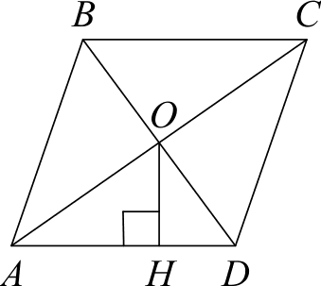
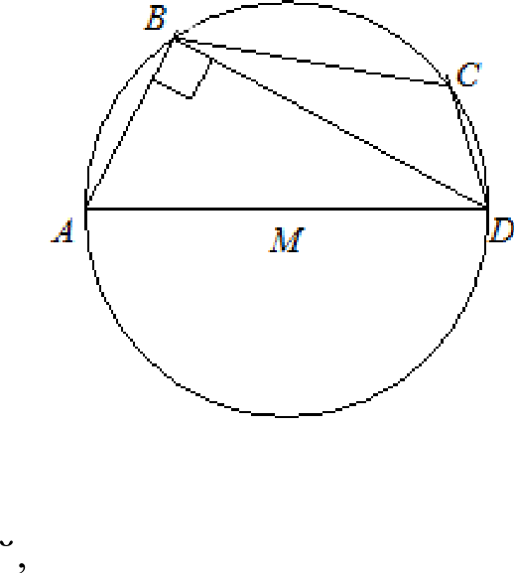
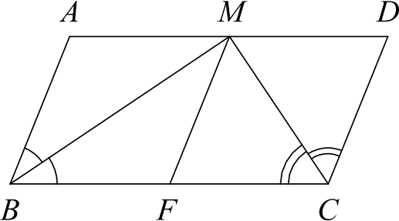
Доказательство.

Проведём FM параллельно AB (см. рис.). Тогда в каждом из параллелограммов ABFM п MFCD диагональ делит угол пополам, то есть это ромбы. Значит, АМ —— MF —— MD .

Ответ:

383
3
Баллы | Критерии оценки выполнения задания
2 | Ход решения задачи верный, получен верный ответ
1 | Ход решения верный, все его шаги присутствуют, но допущена описка или ошибка вычислительного характера
0 | Другие случаи, не соответствующие указанным критериям
2 | Максимальный балл

AD ——

si 60° '

383

ОГЭ
Максимальное количество баллов, которое может получить
экзаменуемый за выполнение всей экзаменационной работы,—32 балла.
Из них — за модуль «Алгебра» — 14 баллов,
за модуль «Геометрия» — 11 баллов,
за модуль «Реальная математика»— 7 баллов.
Шкала пересчета суммарного балла за выполнение заданий,
относящихся к разделу «Геометрия» в отметку по геометрии. Табл.-2

Рееккооммееннддуемый
результат
выполнения

экзаменационной работы, свидетельствующий об освоении
Отметка п О пятибалльной шкале | «2» |  | «4»
Суммарный балл  ПО  геометрическим заданиям | 0-1 | 2-4 | 5-7 | 8-12

федерального

компонента об азовательного стандарттаа В
прееддммееттнной области

«Математика»,
баллов, набранные в сумме за выполнение заданий всех

трёх модулей, при условии, что из них
не менее 3 баллов по модулю «Алгебра»,
не менее 2 баллов по модулю «Геометрия» и
не менее 2 баллов по модулю «Реальная математика».

Рекомендуется

следующая шкала

перевода суммы

первичных баллов за

Преодоление этого минимального результата даёт выпускнику право на получение, в соответствии с учебным планом образовательного учреждения, итоговой отметки по алгебре и геометрии.
выполненные
оценивания:
задания FB3-9 по
математике
пятибалльную
систему

Рекомендованные шкалы пересчёта первичного балла в
Отметка ПО пятибалльной шкале | «2» |  | «4»
Первич ный балл | 0-3 | 4-6 | 7-8 | 9-10

экзаменационную отметку по пятибалльной шкале:

* Р 18, 19,
по алгебре

суммарного балла за выполнение заданий, относящихся к разделу
«Геометрия» (все задания модуля «Геометрия» и задание 17 модуля

«Реальная математика»), — в экзаменационную отметку по геометрии (табл.
2).
Внимание. Задание №4 считается выполненным, если даны все три
верных ответа на вопросы.

Шкала пересчета суммарного балла за выполнение заданий,
относящихся к разделу «Алгебра» в отметку по алгебре. Табл.-1

Отметка пО пятибалльной шкале | «2» |  | «4»
Суммарный балл  алгебраическим заданиям | 0-3 | 4-10 | 11-15 | 16-20

ГВЭ_Вариант № 1501
Часть 1
1. Решите уравнение x2 + 12a + ЗЅ = 0.
а а
- Стоимость проезда в электричке составляет 100 рублей. Школьникам предоставляется скидка 50%. Сколько будет стоить проезд для 5 взрослых и 24 школьников?
- Из точки А проведены две касательные к окружности с центром в точке О. Найдите радиус

- Найдите значение выражения ub + b' " п2 —ь2 •p• а —- 1,7; b —- 0,2.
окружности, если угол между касательными равен 60°, а расстояние от точки А до точки О равно 8.

- Решите неравенство 7x — 4(2x — 1) < — 7.
- На графике изображена зависимость атмосферного давления (в миллиметрах ртутного столба) от высоты над уровнем моря (в километрах).

Часть 2

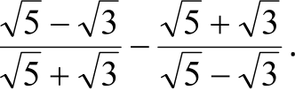
  - Упростите выражение

2 1
- 4
—+
  - Решите систему уравнений

9

Используя график, ответьте на вопросы:
а) На какой высоте летит воздушный шар, если барометр, находящийся в корзине шара, показывает давление 220 мм рт. ст.?
б) Какое давление показывает барометр, если шар находится на высоте 2 км?
в) На сколько понизится давление при подъеме шара с высоты 1 км до 2 км?
- В лыжных гонках участвуют 7 спортсменов из России, 1 спортсмен из Швеции и 2 спортсмена из Норвегии. Порядок, в котором спортсмены стартуют, определяется жребием. Найдите вероятность того, что спортсмен из Швеции будет стартовать последним.
10. Отношение длин катетов прямоугольного треугольника равно 2 : 5, а его площадь меньше 45 см'. Какую длину может иметь больший катет этого треугольника?

ГВЭ_Вариант № 1502
Часть 1
- Решите уравнение ‹‘ Ѕ‹—24 = 0.

- Найдите значение выражения : при а -- 1,1; b —- 0,9.
а' — b' а' + ab
- Решите неравенство 4x — 2(7x + 9) > 4.
- На графике изображена зависимость атмосферного давления (в миллиметрах ртутного столба) от высоты над уровнем моря (в километрах).
стартуют, определяется жребием. Найдите вероятность того, что спортсмен из Норвегии будет стартовать последним.
- Стоимость проезда в электричке составляет 250 рублей. Школ ьникам предоставляется скидка 50%. Сколько рублей будет стоить проезд для 2 взрослых и 3 школьни ков?
- Из точки А проведены две касательные к окружности с центром в точке О. Найдите радиус окружности, если угол между касательными равен 60°, а расстояние от точки А po точки О равно 6.

Часть 2

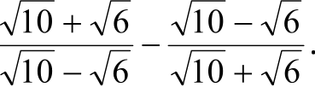
- Упростите выражение

Решите систему уравнений

1 4 4
' = 10

- Отношение длин катетов прямоугольного треугольника равно 2 : 5, а его площадь меньше 180 см'. Какую длину может иметь меньший катет этого треугольника?

Используя график, ответьте на вопросы:
а) На какой высоте летит воздушный шар, если барометр, находящийся в корзине шара, показывает давление 580 мм рт. ст.?
б) Какое давление показывает барометр, если шар находится на высоте 6 км?
в) На сколько повысится давление при снижении шара с высоты 9 км до 8 км?

5. В лыжных гонках участвуют 7 спортсменов из России, 1 спортсмен из
Норвегии и 2 спортсмена из Швеции. Порядок, в котором спортсмены

Задания I — 7
Номер  заданиЯ | 1 | 2 | 3 | 4 |  |  | 5 | 6 | 7
 |  |  |  | а | 6 | в
**° | т — 5 , | 7,5 | z 11 | 9 км | 580 мм | На 80 | 0,1 | 1700 | 4

Критерии ДАР 09.12.2015 в формате ГВЭ

Вариант 1501
10. Отношение длин катетов прямоугольного треугольника равно 2 : 5, а его площадь меньше 45 см'. Какую длину может иметь больший катет этого треугольника?

Решение. Обозначим катеты прямоугольного треугольника п и b п пусть а —— 2x , b —— 5s .

= 5s' Имеем неравенство:

Задания 8 — 10
- Упростите выражение
5s' < 45 . Решим его: 5x' < 45 , х' < 9 ; — 3 < х < 3 . Отсюда — i 5 < 5s < 15. Значения длин сторон положительны, следовательно 0 < b < 15 .
Ответ: 0 с.м < b < 15 сж

Решение.

8 — 2 5 - 3 — 8 — 2 5 - 3
(35)2 ( )'
Ответ: 21 .

— 41 = —21 .
(5 — 3) 2 — (35 + 3)'

- Решите систему уравнений
1 - 4

Решение. Обозначим

1 1
буквой п,

2
буквой fi. Тогда = 2п , ' = Зb . Имеем систему

—

b = 4 — 2п , b = —2 .
, 7s —— 21, п = 3 . Из первого уравнения:

Найдем значения х и у = 3 , отсюда х =
1 l = —2, отсюда у = —
y

Ответ:
1 ; — i
2

Вариант 1502
Решение. Обозначим катеты прямоугольного треугольника п и 6 и пусть п = 2s , b —— 5s .

Задания 1 — 7
Площадь прямоугольного треугольника s apb р_ 10
2
= 5 Имеем неравенство:

5s' 180 . Решим его: 5x' < 180 , 36 ; — 6 < х < 6 . Отсюда — 12 < 2x < 12 .
Номер  заданиЯ | 1 | 2 | 3 | 4 |  |  | 5 | 6 | 7
 |  |  |  | а | 6 | в
Ответ | , = В , | ,/ | х < —2,2 | 2 км | 340 мм | На 40 | 0,1 | 875 р. | 3

Значения длин сторон положительны, следовательно 0 < ft < 12 .

Ответ: 0 сш < а < 12 сш

Задания 8 — 10
- Упростите выражение

Решение.
(1 + 36)' — (1 36)'
Лё •ï»)(7ïë+‹7i

16 + 2 10 - 6 — 16 + 2 10 - 6 46 = 360 — 21 .
(1) 2 —(36)' 4
Ответ: 21 .

4 4
- Решите систему уравнений

Решение. Обозначим
1 буквой п, 1 буквой Ь. Тогда 4 - 4b , —— 2a . Имеем систему

9b ——18,
—

b —— 2 . із первого уравнения: п = 4 — 4b , а —— —4.

1
Найдем значения х и у: так как h = —, то

= —4, отсюда т =

= 2, отсюда

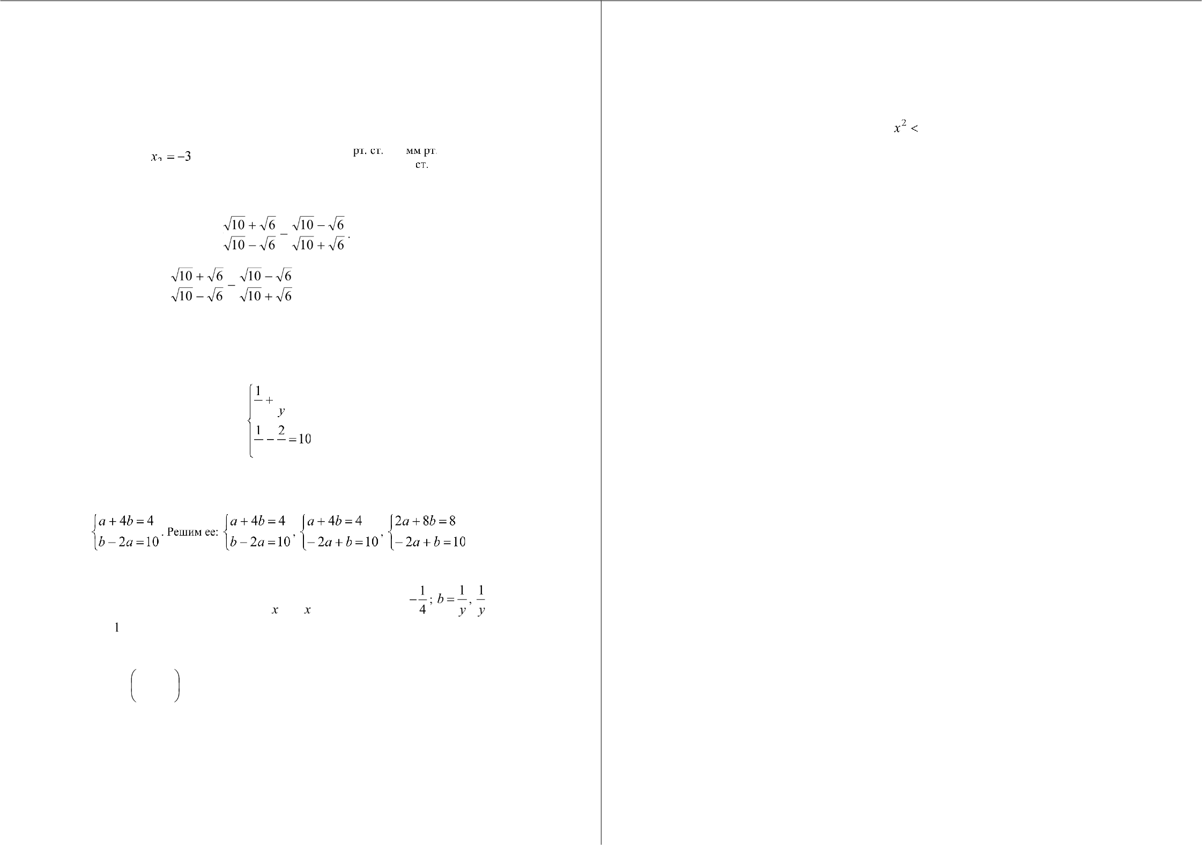

Ответ: — 1 ; 1
4
- Отношение длин катетов прямоугольного треугольника равно 2 5, а его площадь меньше 1 80 см'. Какую длину может иметь меньший катет этого треугольника?

